Муниципальное бюджетное дошкольное образовательное учреждение «Детский сад общеразвивающего вида № 5 «Карамелька»
Муниципального образования Республики Крым
городской округ Симферополь

«Участие дошкольников в творческих конкурсах как средство развития креативных способностей детей и вовлечения родителей в образовательный процесс: из опыта работы».
Подготовила: воспитатель
Дроздова Е.Л.
Важность участия родителей и детей в конкурсах очевидна: участие в конкурсах расширяет кругозор, обогащает ребёнка впечатлениями, развивает мелкую моторику, творческие способности, воображение, учит выступать на сцене перед зрителями. А это очень важно, ведь успешное выступление ребёнка влечет похвалу педагога и родителя, а это способствует мотивации ребёнка на успех в будущем.

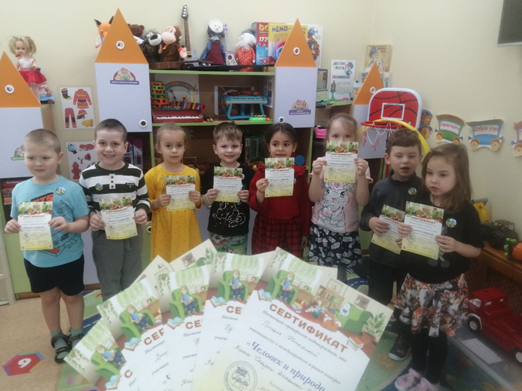

Активное участие привлекает детей и родителей своим соревновательным моментом, вызывает желание у детей и взрослых участвовать в мероприятиях группы, детского сада, конкурсах и акциях.

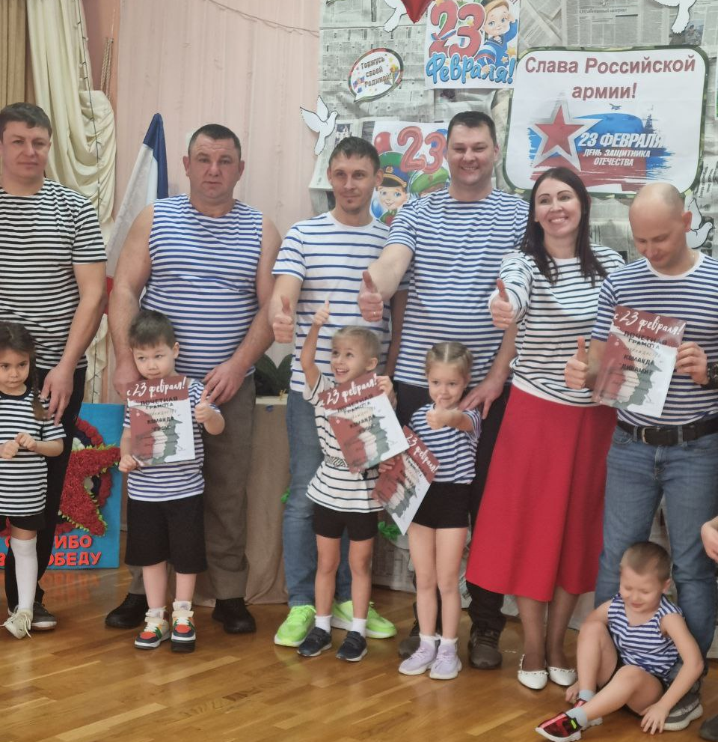

Детям нравится, совместно со своими родителями, мастерить различные поделки, рисовать рисунки и. т.д., а главное, родители довольны, и в результате – педагог, выполнив свою задачу, гордится достойными, талантливыми воспитанниками.

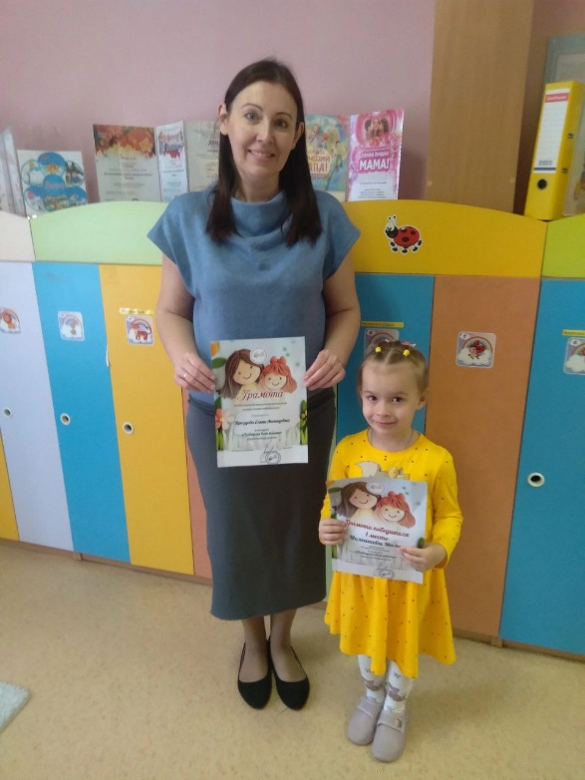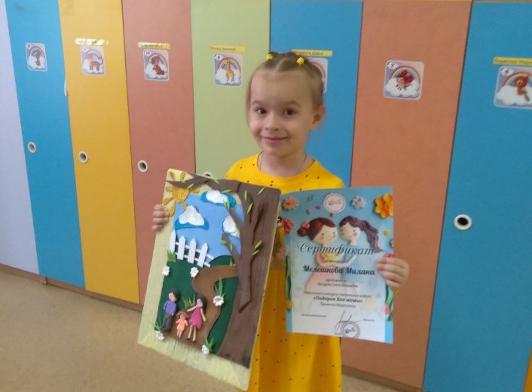
Мы в своей группе часто участвуем в конкурсах и акциях, выявляя способности детей к рисованию, музыке, декламации, развиваем их творческие способности, участвуя в различных конкурсах: по безопасности дорожного движения, в поэтических конкурсах, патриотических, природоведческих и других. Если ребёнок не проявляет каких-то явных способностей, начинаем развивать его в направлении того, что ему больше всего нравится.

Наши воспитанники уже традиционно стали участниками различных конкурсов и фестивалей, акций различного уровня, где часто получают дипломы победителей, а также являются участниками конкурсов онлайн формата.

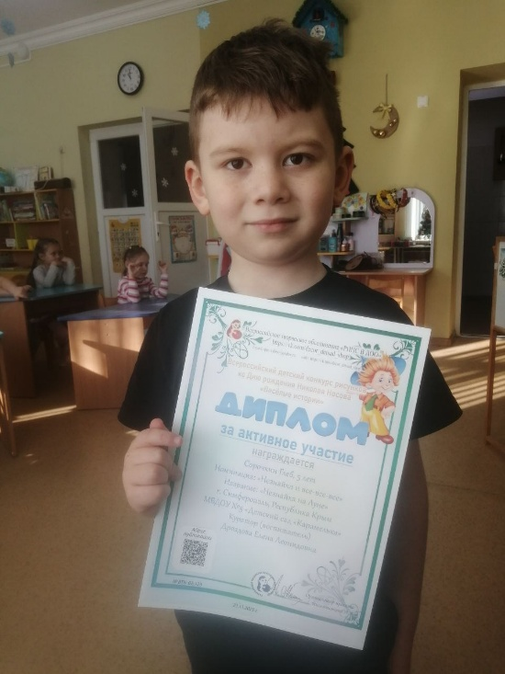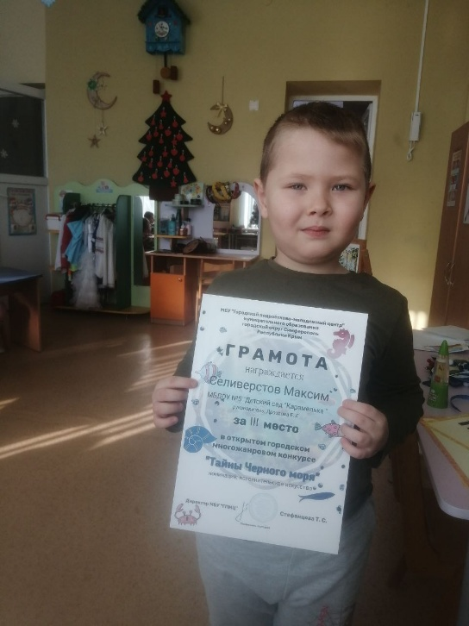

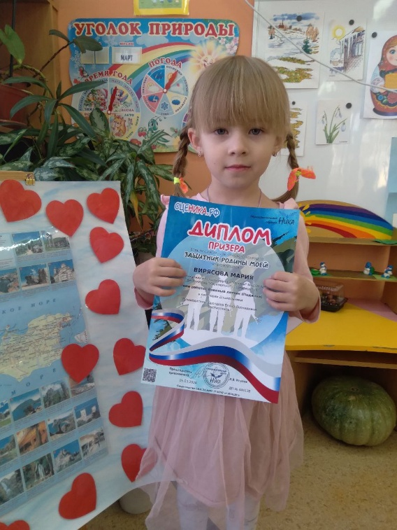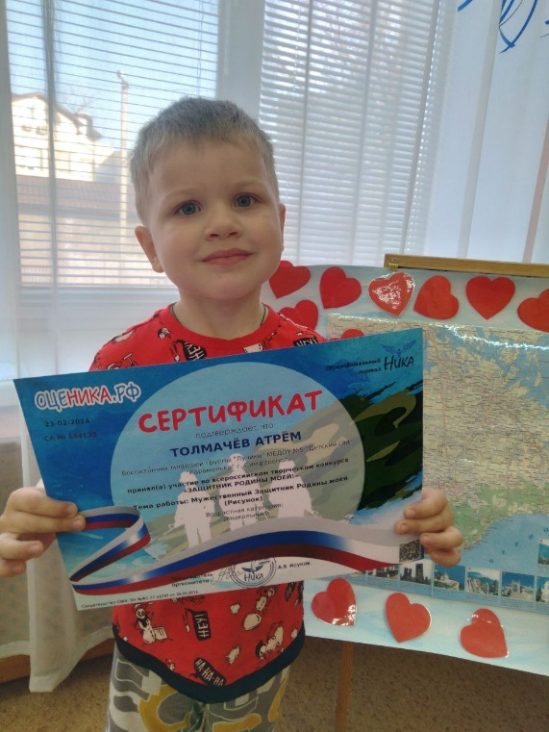

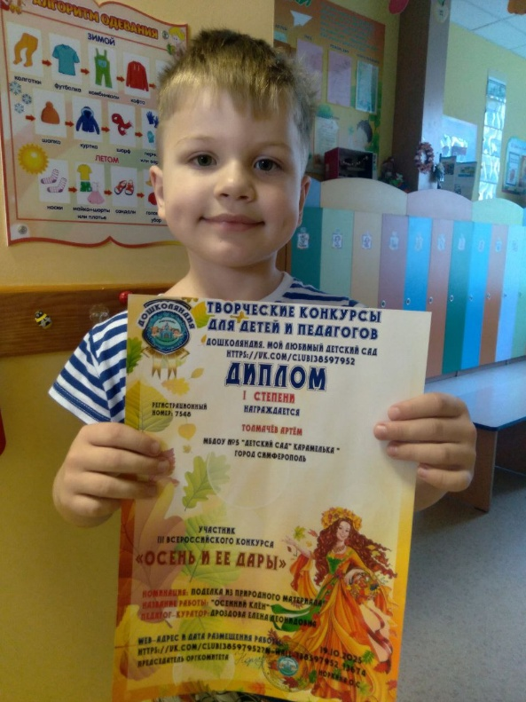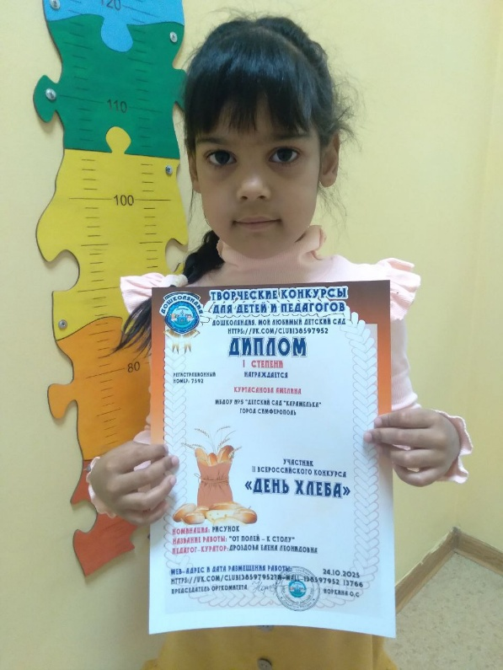

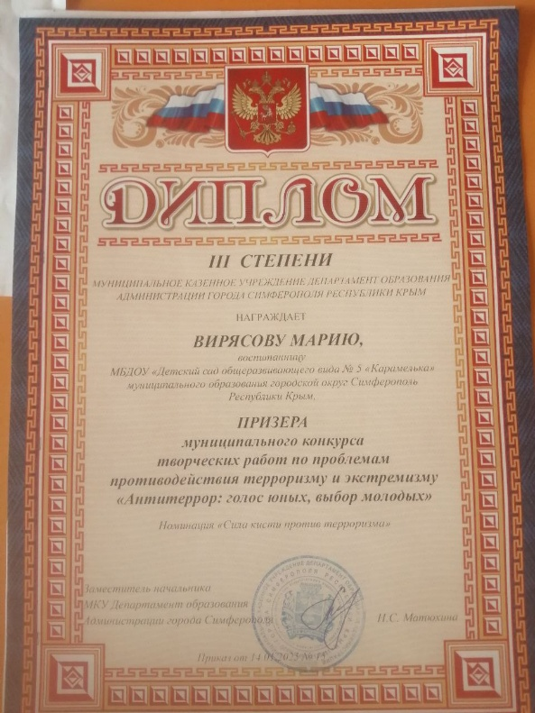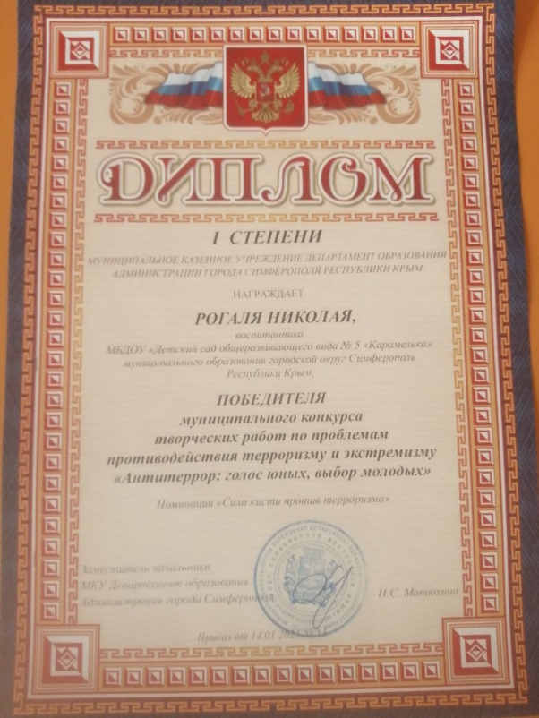

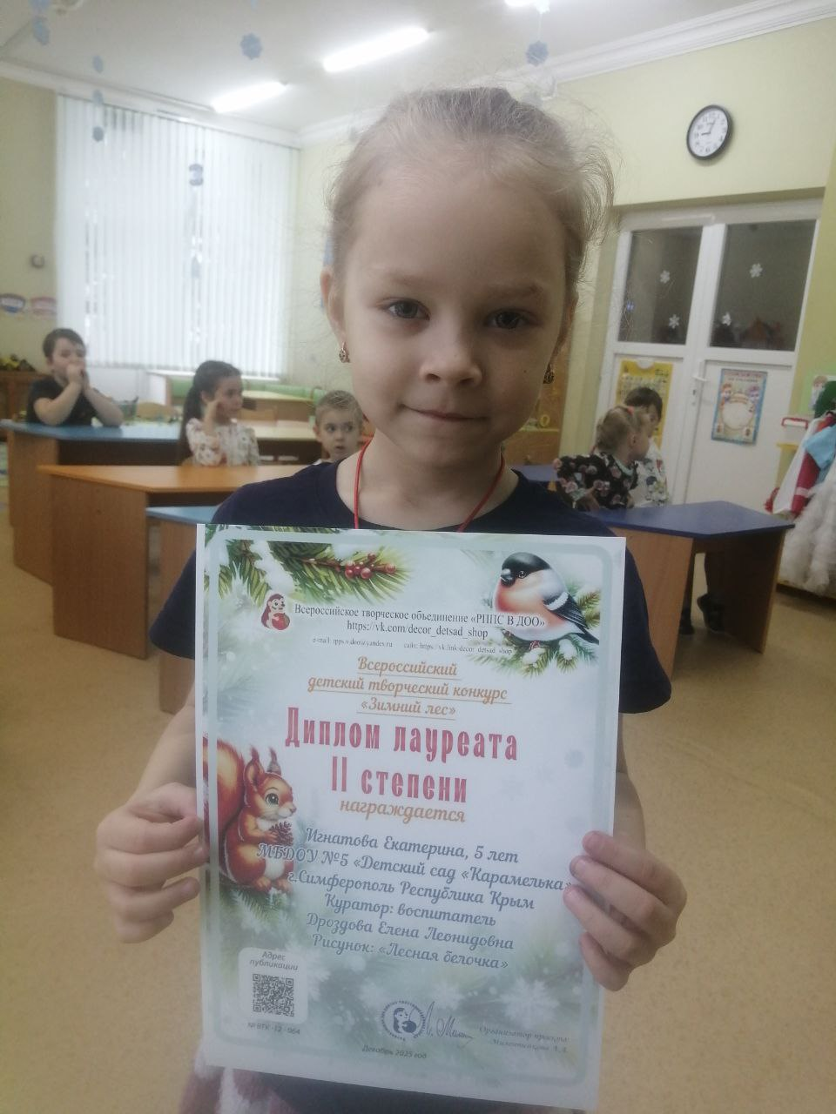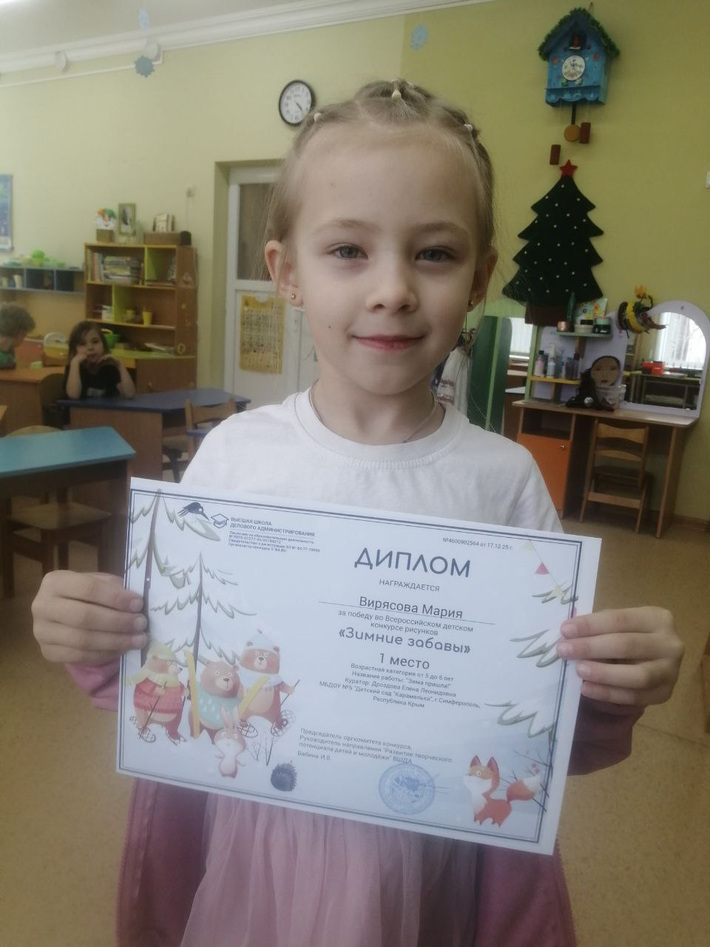

В свою очередь и родители приобретают неоценимый опыт, с удовольствием изготавливают поделки, разучивают с детьми стихи, снимают видеоролики, фотографии, понимая, как необходим этот опыт ребёнку.

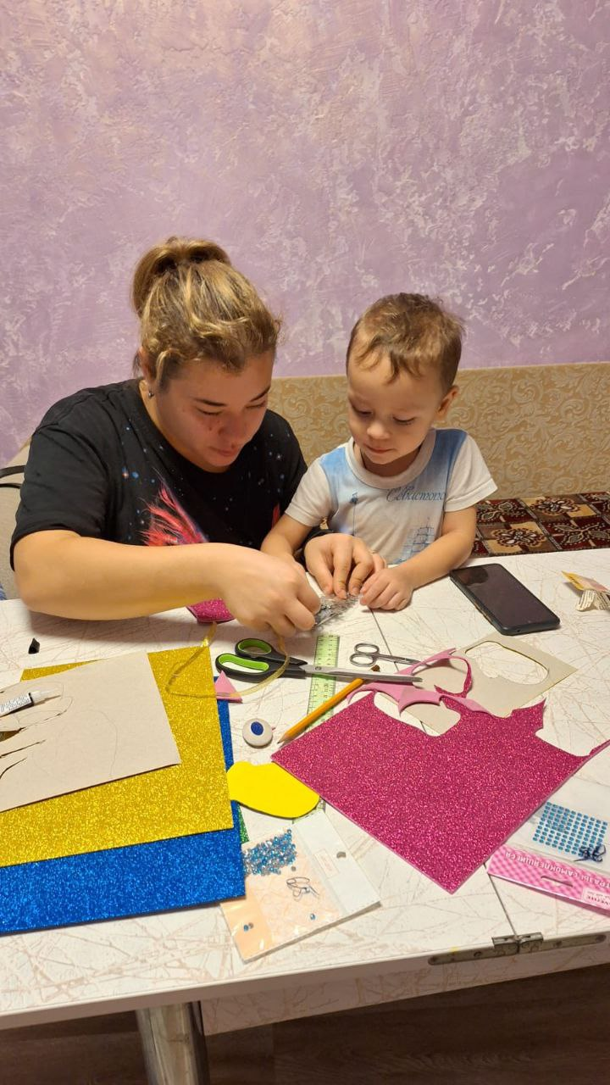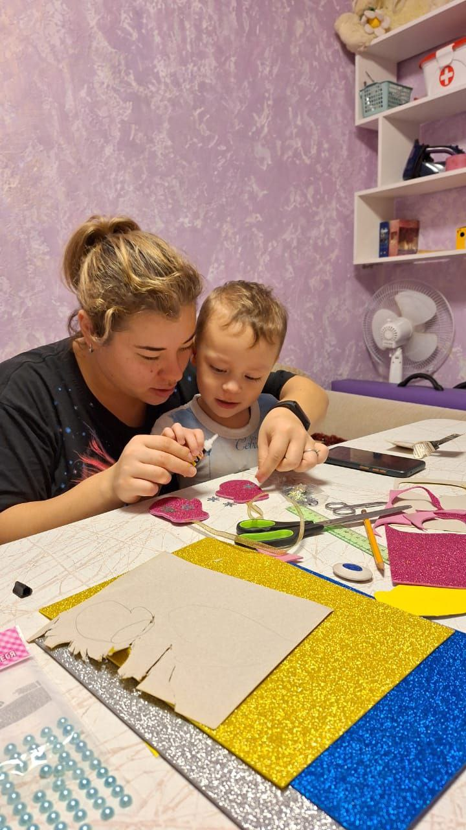
А ведь нужно научить ребёнка не только праздновать победу, но и принять факт, что твоя работа не получила сегодня победного места, но ведь главное участие и желание в дальнейшем сделать конкурсную работу ещё лучше.
Дети должны проявлять свои таланты, а кто как не мы – взрослые им в этом обязаны всячески содействовать и помогать!

